Учреждение «Кричевский районный центр социального обслуживания населения»

Гуманитарный проект

«Территория здоровья»

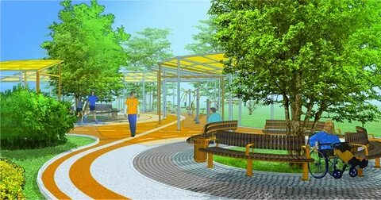

Кричев 2024

Территория здоровья
Проект предполагает организацию работы по повышению физической
и социальной активности с гражданами разной возрастной категории через занятия физической культурой и активного отдыха.

Наименование проекта | «Территория здоровья»
Срок реализации проекта | 2024 год
Организация – заявитель,  предлагающая проект | Учреждение «Кричевский районный центр социального обслуживания населения»
Цели проекта:  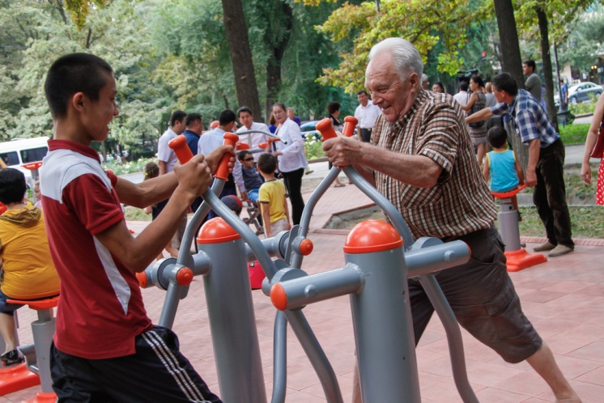  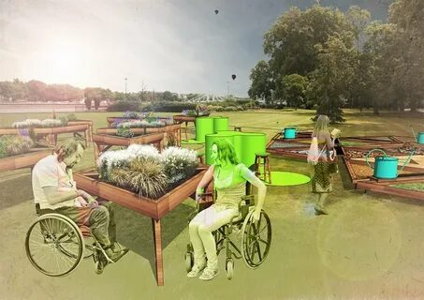 | Создание терапевтического сада – зона отдыха для людей разных возрастов, оказания социальных услуг, сохранения и укрепления здоровья, внедрение новой позитивной методики,  как способа социокультурной реабилитации, увеличение возможностей общения, решение проблемы психологического одиночества.
Задачи, планируемые  к выполнению в рамках реализации  проекта  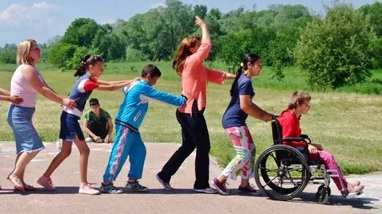  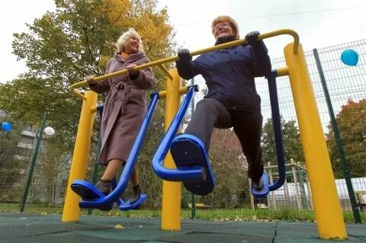 | - расширение коммуникаций  (круга общения) что важно для  психологического развития;  - создание терапевтической аллеи;  - обустройство территории сада;  - социально-педагогическое  сопровождение людей, имеющих  творческий потенциал;  - создание ландшафтных объектов;  - проведение мероприятий по  адаптации на свежем воздухе, проведение мероприятий на уличных тренажерах, для укрепления здоровья;  - привлечение волонтеров для добровольческой помощи многодетным семьям, людям с ограниченными возможностями и пожилым гражданам.
Целевая группа:  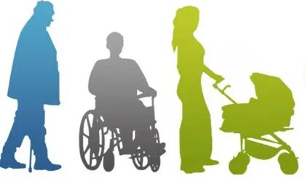 | Семьи, воспитывающие детей, граждане с ограниченными  возможностями, пожилые граждане.
Краткое описание мероприятий в  рамках проекта  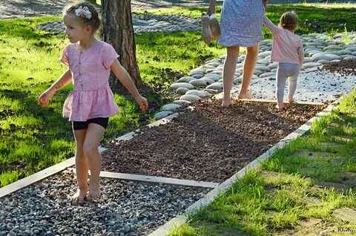 | Территория здоровья – доступное место, расположенное на территории учреждения,  где люди смогут отдохнуть, пообщаться, принять участие в озеленении, физической активности, интеллектуальных играх, пройтись по ландшафтной дорожке, позаниматься на уличных тренажерах, просто провести свободное от ежедневной суеты время.
Общий объем финансирования (в долларах США): | 10 000
Источник финансирования: | Объем финансирования  (в долларах США):
Средства донора | 10 000
Место реализации проекта  (область/район, город):  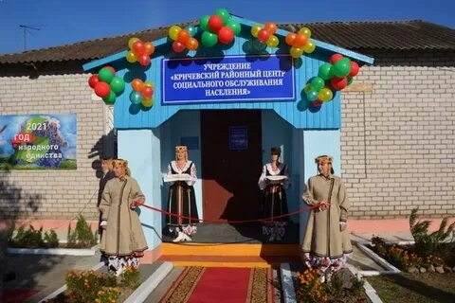 | ул. Пугачева, д. 33, г. Кричев, Могилевская область
Контактное лицо:  инициалы, фамилия, должность,  телефон, адрес электронной почты | Василькова Алеся Викторовна специалист по социальной работе учреждения «Кричевский районный центр социального обслуживания населения»  8(02241)63859  krichev.c@mintrud.by

Одной из актуальных тем нашего времени является создание условий для занятий и привлечение к физкультурно-оздоровительным занятиям граждан разных возрастов и социального статуса.
Вовлечение людей в систематическое занятие спортом является одной из главных составляющих проекта "Территория здоровья".

The project involves organizing work to increase physical and social activity with citizens of different age categories through physical education and outdoor activities.
The territory of health

Name of the project | "Territory of health"
Project implementation period | 2024 год
The applicant organization offering the project | Institution "District center for social services of the population of Krichev "
Project objectives:  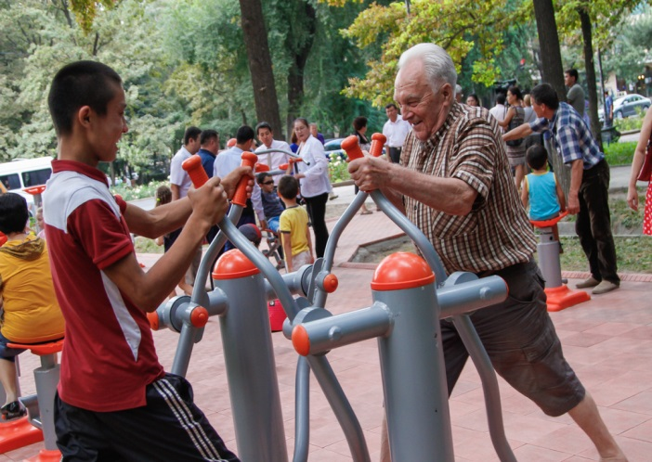 | Creating a therapeutic garden is a recreation area for people of different ages, providing social services, preserving and strengthening health, introducing a new positive methodology as a way of socio–cultural rehabilitation, increasing communication opportunities, solving the problem of psychological loneliness.
Tasks planned for implementation within the framework of the project | - expansion of communications (social circle) what is important for psychological development;  - creation of a therapeutic alley;  - arrangement of the garden territory;  - social and pedagogical support for people with creative potential;  - creation of landscape objects;  - carrying out activities for adaptation in the fresh air, carrying out activities on outdoor simulators, for health promotion;  - attracting volunteers for voluntary assistance to large families, people with disabilities and elderly citizens
Target group: | Families raising children, citizens with disabilities, senior citizens.
A brief description of the activities within the framework of the project | The territory of health is an accessible place located on the territory of an institution where people can relax, socialize, take part in landscaping, physical activity, intellectual games, walk along a landscape path, work out on outdoor simulators, just spend their free time from the daily hustle and bustle.
Total amount of funding  (in US dollars): | 10 000
Source of financing: | The amount of funding  (in US dollars):
Donor's funds | 10 000
Location of the project (region/district, city): | 33 Pugacheva str., Krichev,  Mogilev region
Contact person: initials, surname, position, phone number, email address | Vasilkova Alesia  specialist in social work of the institution «District Center for Social Services of the Population of Krichev»  8(02241)63859  krichev.c@mintrud.by

One of the topical issues of our time is the creation of conditions for classes and the involvement of citizens of different ages and social status in physical education and recreation activities.
Involving people in systematic sports is one of the main components of the Territory of Health project.

